附：认证客户综合满意度评价及服务调查表

一、认证客户综合满意度评价表
(评价方法：根据感受到的满意程度，在对应的□内划√进行评价)

获证方名称：西安英菲利特电子科技有限公司
审核类型： 测量管理体系 ■第（ 二 ） 次监审
满意度评价： 很满意 满意 基本满意 不满意 很不满意
1 认证受理: 20分
1.1 提供公开文件及有关信息 ☑ □ □ □ □
1.2 受理过程中的服务态度 ☑ □ □ □ □
1.3 评审受理的及时性 ☑ □ □ □ □
1.4 受理人员解释认证要求的能力 ☑ □ □ □ □
2 审核准备: 24分
2.1 文件审核及时准确 ☑ □ □ □ □
2.2 审核人日安排合理 ☑ □ □ □ □
2.3 审核通知及时、清晰 ☑ □ □ □ □
2.4 与受审核方保持信息沟通 ☑ □ □ □ □
3 现场审核 36分
3.1 审核组敬业与高效的工作 ☑ □ □ □ □
3.2 审核组严明自律的作风 ☑ □ □ □ □
3.3 审核组长的管理、协调能力 ☑ □ □ □ □
3.4 审核员的审核能力及专业能力 ☑ □ □ □ □
3.5 审核过程中与受审方的有效沟通 ☑ □ □ □ □
3.6 体系有效性与不符合的判断 ☑ □ □ □ □
4认证决定 20分
4.1 纠正措施验证与关闭 □ □ □ □ □
4.2 认证决定的通知 □ □ □ □ □
4.3 审核报告的发放 □ □ □ □ □
4.4 证书的及时性和准确性 □ □ □ □ □

二、认证客户综合服务需求调查，请在你需要的项目□内划√
1、□ 标准化、计量、质量技术服务和专业人才培训
2、□ 管理体系内审员培训
3、□ 提供中德中小企业发展战略、管理、营销思维转型高层人才培训
4、□ 新型企业家培育工程培训(天津大学联合服务工程)
5、提供企业技术服务：
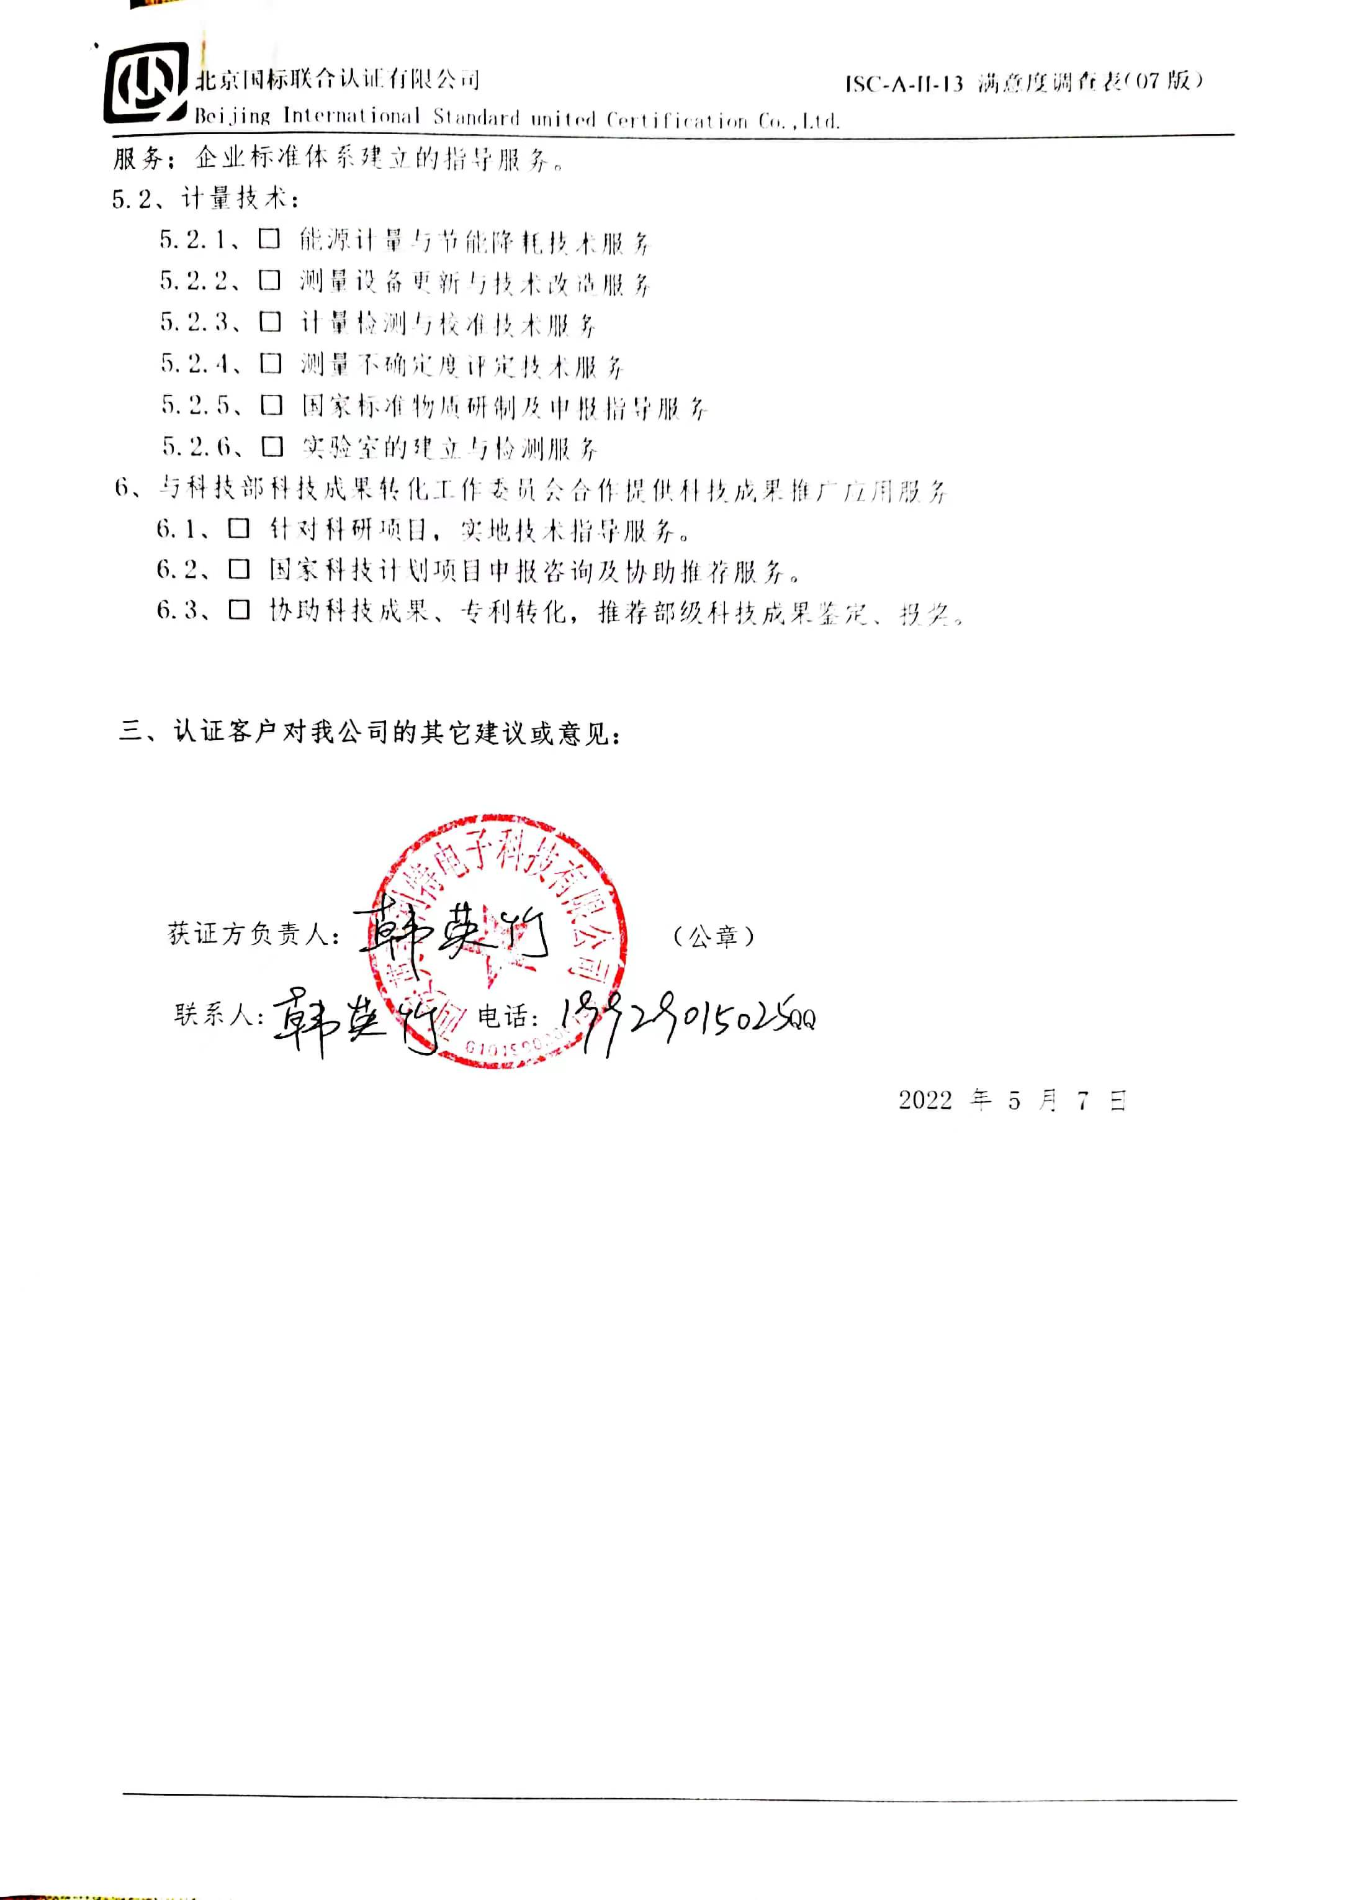
5.1、□ 标准化：为企业制（修）订产品（技术）标准；团体、行业或国家标准的申报的指导服务；企业标准体系建立的指导服务。
5.2、计量技术：
5.2.1、□ 能源计量与节能降耗技术服务
5.2.2、□ 测量设备更新与技术改造服务
5.2.3、□ 计量检测与校准技术服务
5.2.4、□ 测量不确定度评定技术服务
5.2.5、□ 国家标准物质研制及申报指导服务
5.2.6、□ 实验室的建立与检测服务
6、与科技部科技成果转化工作委员会合作提供科技成果推广应用服务
6.1、□ 针对科研项目，实地技术指导服务。
6.2、□ 国家科技计划项目申报咨询及协助推荐服务。
6.3、□ 协助科技成果、专利转化，推荐部级科技成果鉴定、报奖。

三、认证客户对我公司的其它建议或意见：

获证方负责人： （公章）

联系人: 电话: QQ

2022 年 5 月 7 日

